**Comprovativos de output dos testes realizados**

Abaixo apresentamos o screenshot dos resultados dos testes feitos a cada uma das funções, procedimentos e trigger, conduzidos através de blocos anónimos.

**Exercício 1 - Ficheiro fncGetQuartoReserva.sql**

**Exercício 2 - Ficheiro prcCheckOut.sql**

**Exercício 3 – Ficheiro trgEpocasNaoSobrepostas.sql**

**Exercício 4 – Ficheiro fncObterRegistoMensalCamareira.sql**

**Teste Fevereiro 2020**

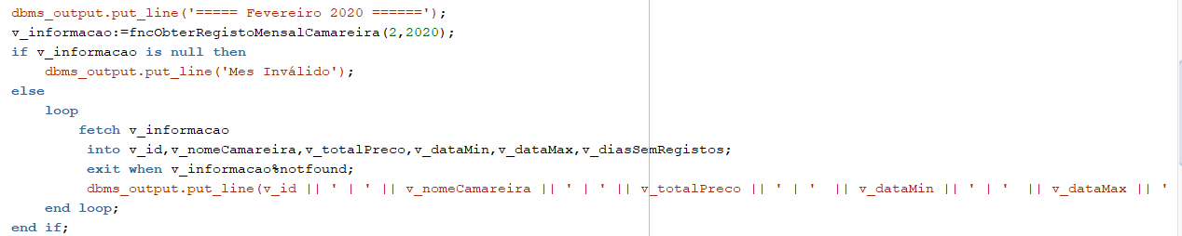

**Output:**

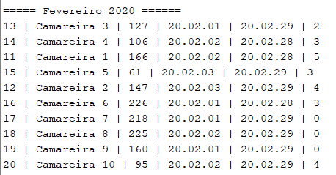

**Teste Maio 2020**

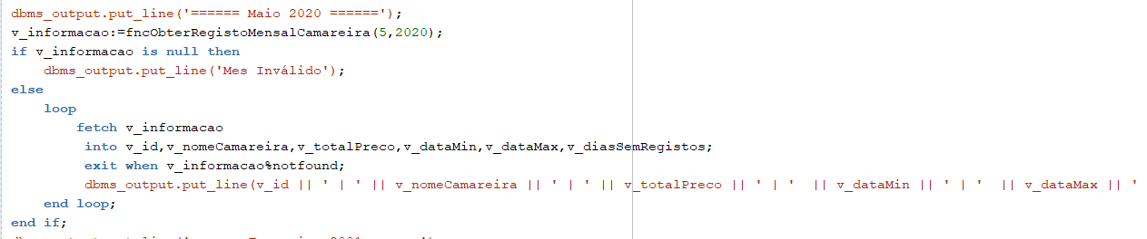

**Output:**

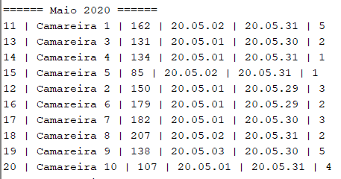

**Teste Fevereiro 2001**

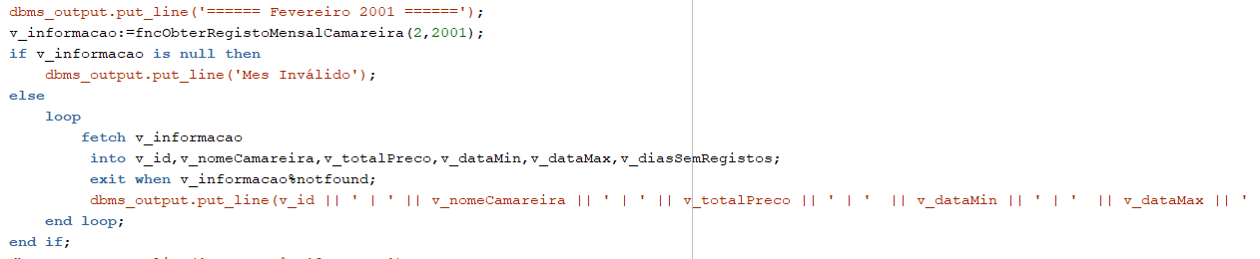

**Output:**



**Teste Mês 13**

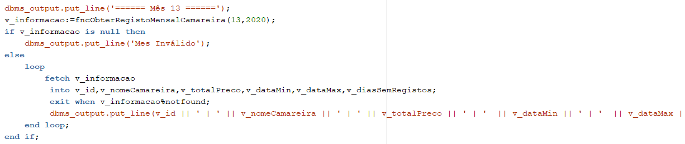

**Output:**



**Teste Dezembro**

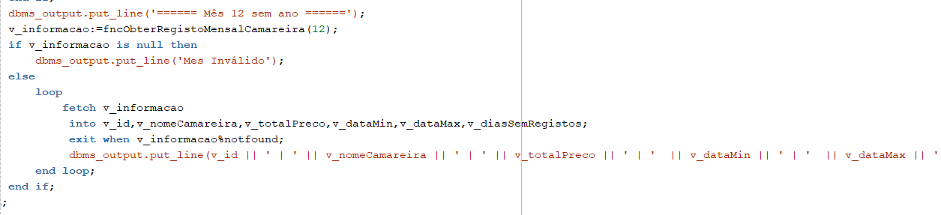

**Output:**



**Exercício 5 – Ficheiro prcAtualizarBonusCamareiras.sql**

Nestes testes foi feito um rollback a seguir a todas as chamadas do procedimento.

**Informação de Camareiras inicial:**

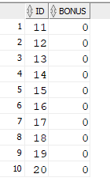

**Teste Março 2020:**



**Resultado:**

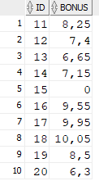

**Teste Maio 2020:**



**Resultado:**

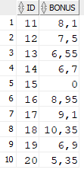

**Teste Janeiro:**



**Resultado:**

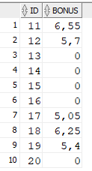

**Exercício 6 – Ficheiro trgCorrigirAlteracaoBonus.sql**

Nestes testes foi feito só um rollback no fim de todos os testes.

**Informação de Camareiras inicial:**



**Teste Março 2020**



**Output:**

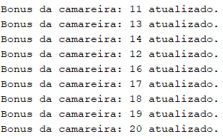

**Resultado:**

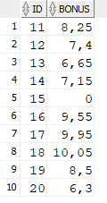

**Teste Maio 2020**



**Output:**

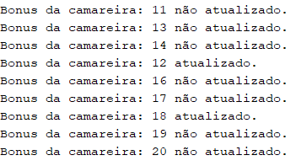

**Resultado:**

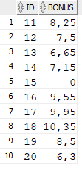

**Teste Fevereiro 2020:**



**Output:**

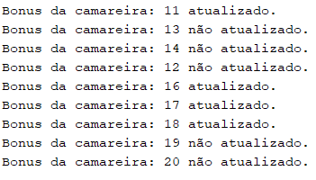

**Resultado:**

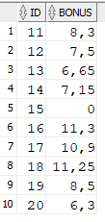

**Teste Janeiro 2020:**



**Output:**

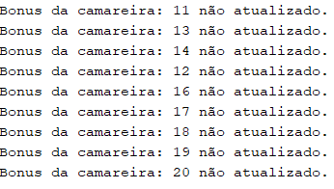

**Resultado:**

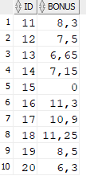

**Exercício 7 – Ficheiro fncDisponibilidadeReserva.sql**

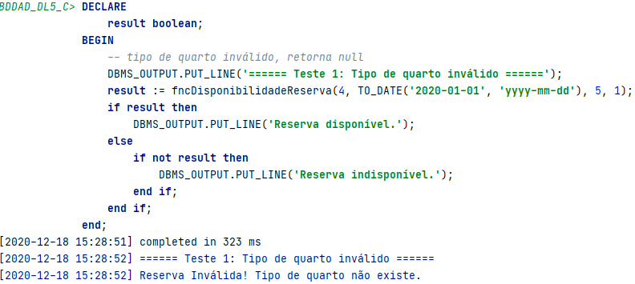

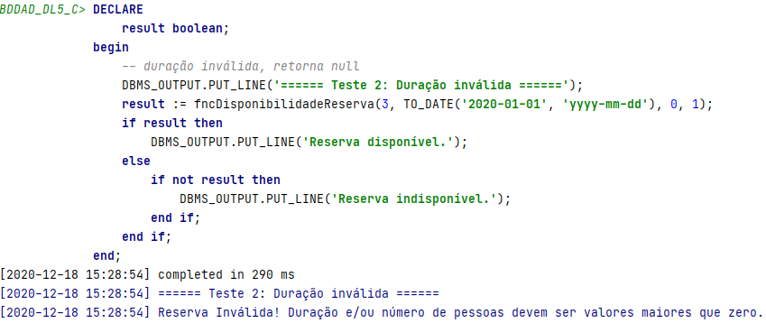

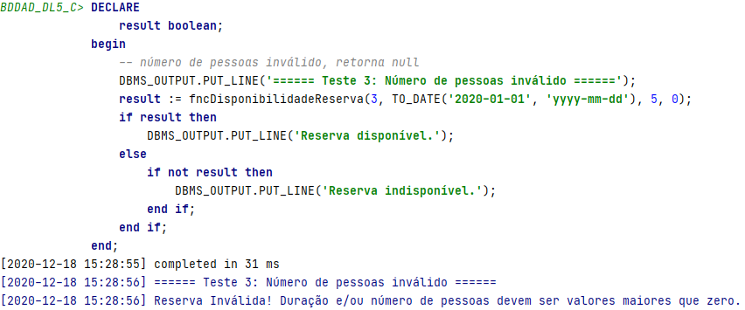

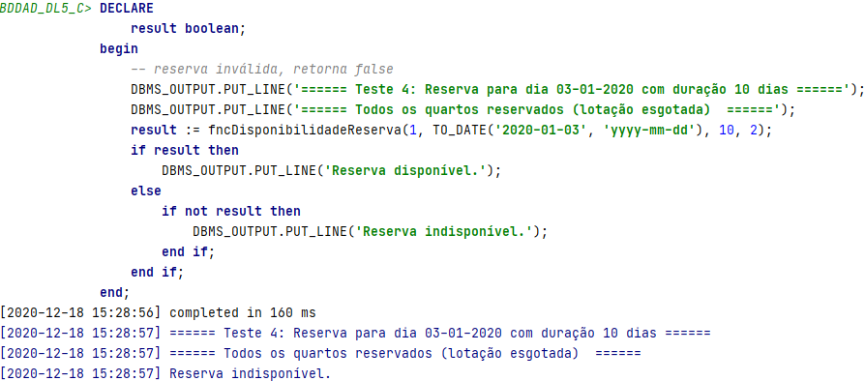

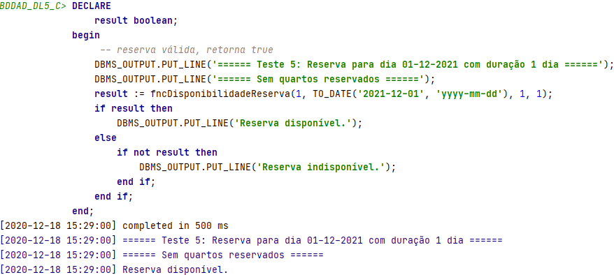

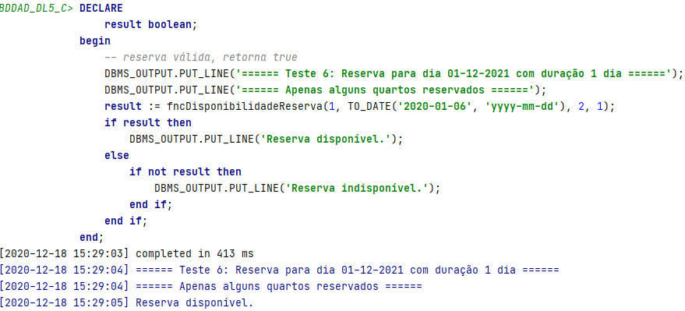

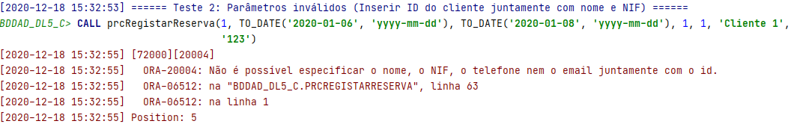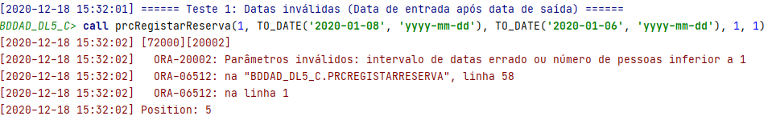**Exercício 8 - Ficheiro prcRegistarReserva.sql**

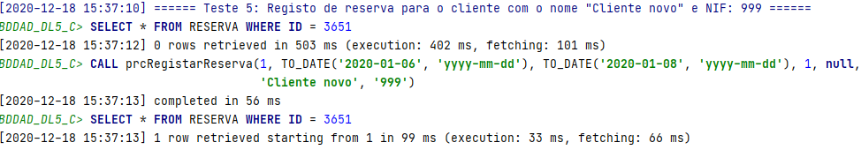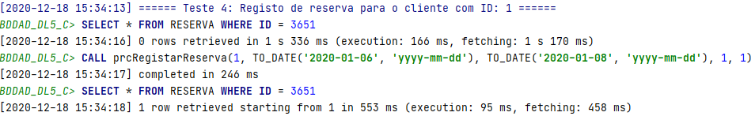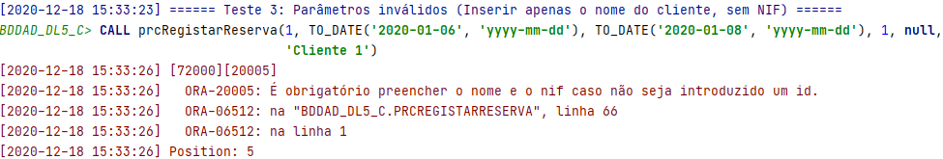

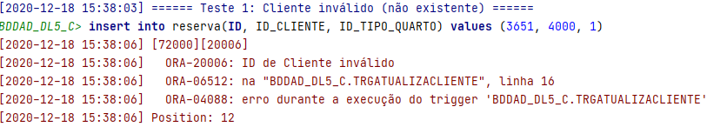**Exercício 9 – Ficheiro trgAtualizaCliente.sql**



